





MODUL AJAR
KURIKULUM MERDEKA
Nama Penyusun : ______________ _________________
NIP : _______________________________
Nama Sekolah : _______________________________
Mata pelajaran : _______________________________

Fase, Kelas / Semester : _______________________________
Tahun Ajaran : _______________________________

- INFORMASI UMUM MODUL
Nama Penyusun | : …………………..
Instansi/Sekolah | : SDN …..
Jenjang / Kelas | : SD / VI
Alokasi Waktu | : 7 Jam Pelajaran (1 jam pelajaran = 35 menit)
Tahun Pelajaran | : 20.. / 20..

- KOMPONEN INTI
Capaian Pembelajaran Fase C
Pada akhir Fase C, peserta didik memiliki kemampuan untuk memahami sistem organ tubuh manusia; ekosistem; siklus air; bunyi dan cahaya; energi; tata surya; letak dan kondisi geografis; perjuangan para pahlawan; keragaman budaya; dan kegiatan ekonomi yang berfungsi sebagai dasar untuk melakukan suatu tindakan; untuk digunakan dalam mengambil suatu keputusan atau menyelesaikan permasalahan yang berkaitan dengan kehidupan sehari-hari berdasarkan pemahamannya terhadap materi yang telah dipelajari. Konsep-konsep tersebut memungkinkan peserta didik untuk menerapkan dan mengembangkan keterampilan inkuiri sains mereka.
Fase B Berdasarkan Elemen
Pemahaman IPAS (sains dan sosial) | Peserta didik memahami sistem organ tubuh manusia yang dikaitkan dengan cara menjaga kesehatan tubuhnya; hubungan antar komponen biotik dan abiotik serta pengaruhnya terhadap ekosistem; siklus air dan kaitannya dengan upaya menjaga ketersediaan air; fenomena gelombang bunyi dan cahaya dalam kehidupan sehari-hari; upaya penghematan energi serta pemanfaatan sumber energi alternatif dari sumber daya yang ada di sekitarnya sebagai upaya mitigasi perubahan iklim; system tata surya dan kaitannya dengan rotasi dan revolusi bumi; letak dan kondisi geografis negara Indonesia melalui peta konvensional/digital; sejarah perjuangan para pahlawan di lingkungan sekitar tempat tinggalnya; keragaman budaya nasional yang dikaitkan dengan konteks kebinekaan berdasarkan pemahamannya terhadap nilai nilai kearifan lokal yang berlaku di wilayahnya; serta kegiatan ekonomi masyarakat dan ekonomi kreatif di lingkungan sekitar.
Keterampilan proses | 1. Mengamati  Peserta didik mengamati fenomena dan peristiwa secara sederhana, mencatat hasil pengamatannya, serta mencari persamaan dan perbedaannya  2. Mempertanyakan dan memprediksi  Dengan panduan, peserta didik mengidentifikasi pertanyaan yang dapat diselidiki secara ilmiah dan membuat prediksinya.  3. Merencanakan dan melakukan penyelidikan  Secara mandiri, peserta didik merencanakan dan melakukan langkah-langkah operasional untuk menjawab pertanyaan yang diajukan. Peserta didik melakukan observasi menggunakan alat bantu pengukuran sederhana.  4. Memproses, menganalisis data dan informasi  Memproses serta Menganalisis Data dan Informasi Peserta didik mengolah data dalam bentuk tabel dan grafik serta menjelaskan hasil pengamatan dan pola atau hubungan pada data. Peserta didik membandingkan data dengan prediksi dan memberikan alasan berdasarkan bukti.  5. Mengevaluasi dan refleksi  Melakukan refleksi dan memberikan saran perbaikan terhadap penyelidikan yang sudah dilakukan.  6. Mengomunikasikan hasil  Peserta didik mengomunikasikan hasil penyelidikan secara utuh yang ditunjang dengan argumen dalam berbagai media.
Tujuan Pembelajaran | - Mengidentifikasi pembagian wilayah di enam benua, ciri khas kondisi geografis di berbagai negara.  - Mengenali ciri khas di beberapa negara dan bentang alam populernya.  - Menganalisis negara-negara yang mampu memanfaatkan kondisi geografisnya.  - Mengidentifikasi potensi wilayah di sekitar tempat tinggal, dan Indonesia sebagai bagian dari dunia.
Profil Pancasila | - Beriman Bertakwa kepada Tuhan YME dan Berakhlak Mulia  - Berkebhinekaan Global  - Mandiri  - Bernalar  - Kritis  - Kreatif
8 Profil Lulusan | - Keimanan dan Ketakwaan terhadap tuhan YME  Individu yang memiliki keyakinan teguh akan keberadaan tuhan seta menghayati nilai-nilai spriritual dalam kehidupan sehari-hari  - Kewargaan  Individu yang memiliki rasa cinta tanah air, mentaati aturan dna norma social dalam kehidupan bermasyarakat, memiliki kepedulian, tanggungjawab social, serta berkomitmen untuk menyelesaikan masalah nyata yang terkait, keberlanjutan manusia dan lingkungan  - Penalaran Kritis  Individu yang mampu berpikir secara logis, analitis dan reflektif dalam memahami, mngevaluasi, serta memproses informasi untuk menyelesaikan masalah  - Kreativitas  Individu yang mampu berpikir secara inovatif, fleksibel, dan orisinal dalam mengolah ide atau informasi untuk menciptakan solusi yang unik dan bermanfaat  - Kolaborasi  Individu yang mampu bekerja sama secara efektif dengan orang lain secara gotong roying untuk mencapai tujuan Bersama melalui pembagian pesan dan tanggung jawab  - Kemandirian  Individu yang mampu bertanggung jawab atas proses dan hasil belajarnya sendiri dengan menunjukkan kemampuan untuk mengambil inisiatif, mngetasi hambatan, dan menyelesaikan tugas secara tepat bergantung pada orang lain  - Kesehatan  Individu yang memiliki fisik yang prima, bugar, sehat, dan mampu menjaga keseimbangan Kesehatan mental dan fisik untuk mewujudkan kesejahteraan lahir dan batin (well-being)  - Komunikasi  Individu yang memiliki kemampuan komunikasi untrapribadi untuk melakukan refleksi dan antarpribadi untuk menyampaikan ide, gagasan dan antarpribadi untuk menyampaikan ide gagasan, dan informasi baik lisan maupun tulisan serta berinteraksi secara efektif dalam berbagai situasi.
Kata kunci | - pelesir  - benua  - teritorial | - lempeng  - kerak Bumi  - geografis | - komoditi  - mitigasi
Keterampilan yang Dilatih | - Menyimak.  - Membaca (menemukan kata kunci, memahami isi teks).  - Membaca dan menerjemahkan data.  - Membaca peta.  - Menganalisis dan membuat hipotesis.  - Menulis (menuangkan gagasan atau pendapat dalam entuk tulisan).  - Menggambar (menuangkan ide atau gagasan dalam bentuk gambar).  - Daya abstraksi (menuangkan apa yang dilihat dalam bentuk tulisan).  - Berkomunikasi lisan dan visual (lewat seni peran).  - Mengingat.  - Memecahkan masalah.

Target Peserta Didik : | Jumlah Siswa :
Peserta didik Reguler | 30 Peserta didik (dimodifikasi dalam pembagian jumlah anggota kelompok ketika jumlah siswa sedikti atau lebih banyak)
Assesmen : | Jenis Assesmen :
Guru menilai ketercapaian tujuan pembelajaran  - Asesmen individu  - Asesmen kelompok | - Presentasi  - Produk  - Tertulis  - Unjuk Kerja  - Tertulis
Strategi Pembelajaran : | Model Pembelajaran
- Narasi awal tentang tema pembelajaran  - Mencari letak Indonesia di peta dunia  - Mencari letak kabupaten tempat tinggal di peta dunia  - Memandu proses penentuan tujuan belajar bersamasama | Tatap muka
Ketersediaan Materi : | Kegiatan Pembelajaran Utama / Pengaturan peserta didik :
- Pengayaan untuk peserta didik berpencapaian tinggi:  YA/TIDAK  - Alternatif penjelasan, metode, atau aktivitas untuk peserta didik yang sulit memahami konsep:  YA/TIDAK | - Individu  - Berkelompok (Lebih dari dua orang)
Sarana dan Media Pembelajaran
Perlengkapan yang dibutuhkan peserta didik:
1. Lampiran 3.1 dan 3.2;
2. lembar kerja (Lampiran 3.3) untuk masing-masing peserta didik;
3. alat tulis;
4. alat mewarnai.

Perlengkapan yang dibutuhkan guru:
Peta dunia/globe ( jika tidak ada, sekolah bisa menggunakan Lampiran 3.1).
Sumber Belajar :
1. Sumber Utama
- Buku Ilmu Pengetahuan Alam dan Sosial kelas VI SD

2. Sumber Alternatif
Guru juga dapat menggunakan alternatif sumber belajar yang terdapat di lingkungan sekitar dan disesuaikan dengan tema yang sedang dibahas.

Persiapan Pembelajaran :
- Memastikan semua sarana prasarana, alat, dan bahan tersedia
- Memastikan kondisi kelas kondusif
- Mempersiapkan bahan tayang
- Mempersiapkan lembar kerja siswa

Langkah-langkah Kegiatan pembelajaran :
Pengenalan Topik Bab 3
Pertanyaan Esensial:
            - Di mana kalian tinggal?
            - Dapatkah kalian menemukan tempat tinggal kalian di peta dunia?
            - Apa saja nama negara yang lokasinya berdekatan dengan negara tempat kalian tinggal?
Kegiatan pendahuluan

Kegiatan Pendahuluan (Mindful & Meaningful Learning)
Guru mengawali pembelajaran dengan menciptakan suasana kelas yang tenang dan nyaman agar peserta didik siap belajar secara utuh, baik fisik maupun psikis. Guru mengajak peserta didik melakukan aktivitas mindfulness sederhana, seperti menarik napas bersama, merilekskan tubuh, atau menyebutkan satu hal yang membuat mereka bersyukur hari itu. Ini bertujuan menumbuhkan kesadaran diri dan kesiapan belajar.
Untuk membangkitkan semangat belajar, guru menyampaikan apersepsi yang menyenangkan dan bermakna. Guru dapat menceritakan fakta unik tentang dunia atau negara lain yang menumbuhkan rasa ingin tahu. Peserta didik diberi kesempatan memimpin doa sesuai kepercayaan masing-masing, untuk menumbuhkan nilai spiritualitas dan toleransi antar peserta didik (bagian dari KSE).
Guru kemudian mengaitkan aktivitas pembuka dengan materi inti, misalnya dengan mengajukan pertanyaan:
"Pernahkah kalian membayangkan tinggal di negara yang selalu bersalju? Bagaimana ya kehidupan mereka?"
Hal ini mengaitkan pengalaman awal dengan pembelajaran secara meaningful.
Setelah itu, guru bersama peserta didik menyusun dan mendiskusikan tujuan pembelajaran hari itu. Guru memberi ruang bagi peserta didik untuk mengungkapkan rasa ingin tahu mereka, seperti:
"Negara apa yang paling ingin kamu ketahui hari ini? Mengapa?"
Kegiatan ini menumbuhkan rasa kepemilikan dan minat terhadap materi.

Kegiatan Inti (Joyful, Meaningful, Kolaboratif Learning)
- Eksplorasi Lokasi Tempat Tinggal
Peserta didik diajak menggunakan peta (lokal, provinsi, dunia) untuk menemukan lokasi tempat tinggal mereka. Mereka secara bertahap mengenali kota, provinsi, hingga negara. Kegiatan ini mendorong kesadaran geografis secara kontekstual dan relevan dengan kehidupan sehari-hari.
- Permainan Tebak Negara (Joyful Learning)
Peserta didik menulis nama negara di kertas kecil dan bermain tebak-tebakan lokasi negara di peta atau globe. Kegiatan ini membangun suasana belajar yang menyenangkan, melatih pengamatan visual dan keterampilan sosial seperti kerja sama dan percaya diri.
- Diskusi Letak dan Karakteristik Indonesia
Guru memandu diskusi tentang posisi Indonesia di peta. Peserta didik diajak menyadari luasnya wilayah Indonesia dan kekayaan pulaunya. Diskusi ini membangun kebanggaan identitas nasional dan pemahaman akan keberagaman bangsa (KSE: empati, kebinekaan global).
- Tugas Pemetaan Negara
Peserta didik memilih lima negara dari peta, mencatat informasinya ke dalam tabel (dapat dimodifikasi sesuai kebutuhan). Kegiatan ini bisa dilakukan dalam kelompok untuk meningkatkan kolaborasi dan kemampuan komunikasi.
- Diskusi Hasil dan Refleksi
Setelah tabel selesai, peserta didik berdiskusi tentang informasi yang ditemukan. Mereka menarik dua kesimpulan bersama, misalnya tentang jumlah negara atau perbandingan luas wilayah. Hal ini memperkuat keterampilan berpikir kritis dan reflektif.
- Pemahaman Konseptual (Meaningful Learning)
Guru menjelaskan proses terbentuknya benua dan negara melalui narasi menarik. Misalnya, menceritakan bagaimana daratan bergerak dan membentuk kehidupan serta budaya masyarakat. Cerita ini membantu peserta didik memahami bahwa kondisi geografis memiliki pengaruh besar terhadap kehidupan manusia.
- Pengenalan Topik dan Tujuan
Guru menyampaikan bahwa peserta didik akan mempelajari negara-negara di dunia dan bagaimana letak geografis memengaruhi kehidupan masyarakat. Peserta didik diajak menyampaikan apa yang ingin mereka ketahui, seperti:
"Saya ingin tahu kenapa Jepang sering gempa" atau "Saya ingin tahu kenapa di Kutub bisa siang terus."
Kegiatan ini membangun rasa ingin tahu alami dan rasa kepemilikan terhadap proses belajar.

Kegiatan Penutup (Mindful & Reflektif Learning)
- Peserta didik membuat resume kreatif (misalnya dalam bentuk gambar, peta mini, atau cerita singkat), sebagai bentuk refleksi pembelajaran.
- Peserta didik diberi kesempatan mengajukan pertanyaan untuk memperdalam pemahaman, dan guru mendorong peserta didik saling menjawab jika memungkinkan.
- Guru memberikan tugas membaca materi untuk pertemuan berikutnya agar peserta didik siap dan termotivasi.
- Pembelajaran ditutup dengan kegiatan spiritual bersama. Peserta didik memimpin doa secara bergantian, ditutup dengan refleksi singkat: "Apa yang kamu pelajari hari ini yang membuatmu bangga atau ingin tahu lebih dalam lagi?"

Topik A: Enam Benua di Dunia
Tujuan Pembelajaran Topik A
1. Peserta didik memahami pembagian enam benua di dunia.
2. Peserta didik dapat menunjukkan letak keenam benua pada peta.
3. Peserta didik dapat menyebutkan setidaknya 10 negara dari seluruh dunia.
Pertanyaan Esensial
1. Apa itu benua?
2. Bagaimana pembagian wilayah di setiap benua?
Pendahuluan
- Guru mempersiapkan peserta didik secara fisik maupun psikis untuk dapat mengikuti pembelajaran dengan baik.
- Guru memberikan dorongan kepada peserta didik di kelas agar bersemangat pada saat mengikuti pelajaran melalui apersepsi yang dapat membangkitkan semangat belajar peserta didik.
- Peserta didik diberikan kesempatan untuk memimpin doa bersama sesuai dengan agama dan kepercayaannya masing-masing sebelum pembelajaran dilaksanakan.
- Setelah berdoa selesai, guru memberikan klarifikasi terhadap aktivitas pembuka tersebut dengan mengaitkannya dengan materi dan kegiatan belajar yang akan dilaksanakan.
- Peserta didik bersama dengan guru mendiskusikan tujuan dan rencana kegiatan pembelajaran.
Kegiatan Inti

- Sebelum memulai kelas, kondisikan kelas untuk siap menyerap informasi baru. Guru bisa mengatur tempat duduk berbentuk setengah lingkaran, menggunakan ruang perpustakaan, atau halaman sekolah.
- Lakukan kegiatan literasi dengan narasi pembuka Bab 3 dan Topik A di Buku Siswa.
- Minta peserta didik menjelaskan apa yang sudah dibacanya. Guru bisa memancing dengan memberikan peserta didik pertanyaan seperti:
a. Apa yang sedang anak-anak lakukan?
b. Apakah ada yang memiliki pengalaman serupa?
c. Apakah kalian pernah melihat nama negara tersebut di peta?
d. Menurut kalian gambar apa yang ada di kartu pos tersebut?
- Sampaikan informasi tentang lempeng dan benua (di Buku Panduan Guru) dengan metode narasi. Pada metode ini, guru akan membacakan secara lengkap sebuah informasi, sebanyak dua kali pengulangan. Sebelum pengulangan pertama, guru mengondisikan peserta didik untuk fokus menyimak penuh. Saat guru membacakan informasi, peserta didik fokus menyimak, tanpa menulis atau melakukan kegiatan lainnya. Sebelum pengulangan kedua, minta peserta didik menyiapkan buku catatan dan alat tulis. Saat guru membacakan informasi, peserta didik dapat menuliskan informasi atau kata kunci yang dirasa penting.
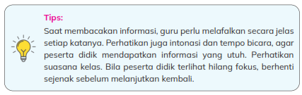
- Setelah mendengarkan informasi dari guru, minta beberapa peserta didik untuk menyebutkan kembali kosakata yang ada dalam informasi yang baru dibacakan. Pandu kegiatan diskusi (referensi jenis kegiatan diskusi dapat dilihat di Panduan Umum Buku Panduan Guru).
- Kemudian, minta peserta didik menyalin tabel pada Buku Siswa dan menuliskan kembali informasi tentang tiga hal yang telah dibacakan menggunakan kata-kata mereka sendiri. Guru tidak perlu mendiktekan kembali informasinya.
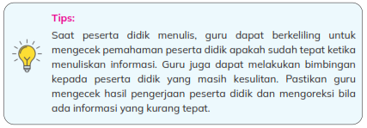
- Peserta didik yang telah menyelesaikan tugasnya dapat melakukan kegiatan literasi berjudul Enam Benua di Dunia di Buku Siswa.

            - Bagi peserta didik ke dalam enam kelompok. Lalu, bagikan Lampiran 3.2 (peta benua). Setiap kelompok mendapatkan satu peta benua. Bagikan juga Lampiran 3.3 kepada masing-masing peserta didik.
            - Pandu peserta didik untuk kegiatan ini sesuai panduan di Buku Siswa. Guru dapat membantu terutama tentang pembagian presenter dalam kelompok agar setiap peserta didik mendapat pengalaman membacakan nama negara untuk kelompoknya (selain menulis).
            - Jika proses dalam kelompok sudah selesai, arahkan peserta didik untuk menceritakan tentang benua yang dipelajari di depan kelas. Lembar informasi berisi gambar benua dapat ditempel di papan tulis/dinding, sambil seorang peserta didik menyebutkan nama-nama negaranya atau informasi yang menarik tentang benua tersebut.
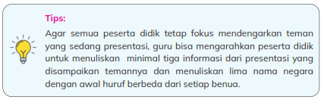

- Bagi peserta didik menjadi beberapa kelompok yang masing-masing beranggotakan enam orang peserta didik dari enam benua berbeda.
- Pandu peserta didik untuk melakukan kegiatan permainan ini sesuai panduan di Buku Siswa.
- Beri waktu untuk setiap kelompok melakukan simulasi permainan.
- Jika sudah, informasikan berapa lama setiap kelompok dapat bermain dan mengumpulkan nilai.
- Saat peserta didik sedang bermain, berperanlah sebagai fasilitator dan memantau kegiatan kelompok. Bimbinglah peserta didik yang masih kesulitan.
- Di akhir kegiatan, minta perwakilan 2 - 3 kelompok untuk menceritakan pengalaman dari kegiatan yang baru dilakukan.
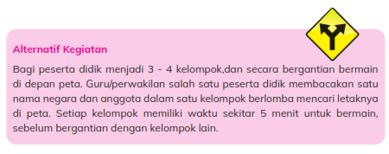

- Apa hal menarik yang kalian pelajari pada kegiatan kali ini? Bervariasi.
- Coba tuliskan sebuah fakta menarik yang kalian ingat dari setiap benua! Bervariasi.
- Benua Asia memiliki luas wilayah terbesar sekaligus jumlah penduduk terbanyak di dunia. Menurut pendapat kalian apakah persebaran penduduk di Asia sudah merata dan berimbang dengan luas wilayahnya? Jelaskan pendapat kalian!
Belum berimbang. Karena ada negara-negara dengan tingkat kepadatan penduduk sangat tinggi, seperti Cina dan India.
- Dari data dan informasi yang telah kalian dapatkan tadi, mengapa negaranegara di Afrika banyak yang dikategorikan sebagai negara miskin?
Karena kondisi geografis Afrika yang kebanyakan berupa gurun dan beriklim kering sehingga sulit untuk mengembangkan perekonomian. Faktor sumber daya manusia (pendidikan, kesehatan) juga banyak berpengaruh.
- Secara kondisi geografis, Antartika tidak dapat dihuni oleh manusia. Meskipun dengan perkembangan teknologi seperti saat ini, mungkin saja hal itu bisa diusahakan. Menurut kalian apakah sebaiknya Antartika tetap 'bersih' dari manusia, atau sebaiknya dijadikan alternatif tempat tinggal? Jelaskan pendapat kalian!
Bervariasi, penekanan pada penjelasan yang disampaikan peserta didik. Juga tentang informasi bahwa kutub merupakan penyeimbang Bumi yang perlu dijaga kondisinya.
- Mengapa dunia bisa terbagi menjadi enam bagian? Menurut kalian apa hal positif dan negatif dari pembagian wilayah ini?
Bervariasi. Proses terbaginya dunia menjadi enam bagian disebabkan karena pergerakan lempeng Bumi. Hal positif dan negatif bisa bervariasi.
- Apa yang bisa kalian ceritakan mengenai pembagian wilayah di setiap benua?
Bervariasi. Penekanan pada data dan fakta yang menyertai jawaban.
Motivasi peserta didik untuk menuliskan hasil refleksinya secara lengkap, menggunakan bahasa yang mudah dipahami, serta bisa dalam bentuk narasi.
Penutup
- Peserta didik membuat resume secara kreatif dengan bimbingan guru.
- Peserta didik mengajukan pertanyaan-pertanyaan untuk menguatkan pemahaman terhadap materi
- Guru memberikan tugas membaca materi untuk pertemuan selanjutnya.
- Guru menutup pelajaran dan secara bergantian memberikan kesempatan kepada peserta didik lain untuk memimpin doa bersama setelah selesai pembelajaran

Rubrik Penilaian :
Rubrik Penilaian Proyek
Kriteria Penilaian | Sangat Baik | Baik | Cukup | Perlu Perbaikan
Hasil karya:  - Ada peta negara.  - Ada kelengkapan peta: warna, legenda, arah mata angin, nama negara.  - Ada infografis .  - Ada informasi lain (tertulis). | Memenuhi semua kriteria informasi yang diharapkan | Memenuhi 3 kriteria informasi yang diharapkan. | Memenuhi 1 - 2 kriteria informasi yang diharapkan. | Seluruh kriteria tidak terpenuhi.
Konten lembar informasi | • Gambar peta sesuai bentuk negara, merujuk pada atlas. • Minimal 5 informasi tentang negara tersebut dan mencantumkan asal informasi. | Gambar peta sesuai, mencantumkan 2 - 3 informasi. | Gambar peta sesuai, tidak mencantumkan informasi. | Gambar peta tidak sesuai; tidak ada gambar peta; tidak ada informasi .
Kreativitas:  - Peserta didik dapat menambahkan hiasan berupa warna atau gambar tambahan di lembar informasinya.  - Peserta didik dapat mengkreasikan bentuk infografis.  - Peserta didik dapat mengatur tata letak setiap informasi secara proporsional (tidak terlalu padat, tidak terlalu renggang).  - Peserta didik membuat modifikasi atau pengembangan sendiri di luar arahan. | Memasukkan semua unsur kreasi (mencipta ulang/ menghias). | Memasukkan unsur kreasi (mencipta ulang/ menghias) setidaknya 3 item dalam proyek. | Memasukkan unsur kreasi (mencipta ulang/ menghias) setidaknya 1 item dalam proyek. | Sama sekali tidak ada unsur kreasi dalam proyek.
Estetika memenuhi unsur:  - Tulisan rapi dan terbaca (bentuk huruf dan jarak antarkata konsisten).  - Hasil karya rapi (pola menggunting, penggunaan lem/ perekat lain, dan sebagainya).  - Pewarnaan dan tambahan gambar rapi dan kontekstual (bantu menjelaskan). | Memenuhi semua unsur estetika yang diharapkan. | Memenuhi 2 kriteria unsur estetika. | Memenuhi 1 kriteria unsur estetika. | Tidak memenuhi kriteria unsur estetika.
Penyelesaian masalah dan kemandirian | Bisa mengembangkan ide atau mencari solusi jika ada hambatan secara mandiri. | Inisiatif mencari solusi jika ada hambatan dengan arahan sesekali. | Bisa mencari solusi namun dengan bimbingan. | Memerlukan bantuan setiap menemukan kesulitan.
.
Contoh Rubrik Penilaian Mandiri/Teman Sebaya
Kriteria Penilaian | Nilai |  |  | Alasan (diisi oleh penilaian mandiri)
Penyajian informasi | Sangat menarik dan kreatif. | Menarik. | Biasa saja.
Isi informasi | Banyak informasi baru dan tambahan. | Sedikit informasi baru. | Tidak ada informasi baru atau tambahan.
Perbandingan teks dan gambar | Penyajian teks dan gambar seimbang. | Teks terlalu banyak dan gambar hanya sedikit. | Hanya teks tanpa gambar. Atau hanya gambar tanpa teks.

Refleksi Guru:
Agar proses belajar selanjutnya lebih baik lagi, mari lakukan refleksi diri dengan
menjawab pertanyaan berikut.
      - Apa yang sudah berjalan baik di dalam kelas? Apa yang saya sukai dari kegiatan pembelajaran kali ini? Apa yang tidak saya sukai?
      - Pelajaran apa yang saya dapatkan selama pembelajaran?
      - Apa yang ingin saya ubah untuk meningkatkan/memperbaiki pelaksanaan/hasil pembelajaran?
      - Dengan pengetahuan yang saya dapat/miliki sekarang, apa yang akan saya lakukan jika harus mengajar kegiatan yang sama di kemudian hari?
      - Kapan atau pada bagian mana saya merasa kreatif ketika mengajar? Jelaskan alasannya!
      - Pada topik mana, peserta didik mendapatkan pengalaman belajar paling menarik? Jelaskan!
      - Pada momen apa peserta didik menemui kesulitan saat mengerjakan tugas akhir mereka?
      - Bagaimana mereka mengatasi masalah tersebut dan apa peran saya pada saat itu?

Guru dapat menambahkan pertanyaan refleksi sesuai kebutuhan.
9. ……………...
10. ……………...

Refleksi Peserta Didik:
Agar proses belajar selanjutnya lebih baik lagi, mari lakukan refleksi diri dengan menjawab pertanyaan berikut.
  - Apa yang sudah berjalan baik di dalam kelas? Apa yang saya sukai dari kegiatan pembelajaran kali ini? Apa yang tidak saya sukai?
  - Pelajaran apa yang saya dapatkan selama pembelajaran?
  - Apa yang ingin saya ubah untuk meningkatkan/memperbaiki pelaksanaan/hasil pembelajaran?
  - Dengan pengetahuan yang saya dapat/miliki sekarang, apa yang akan saya lakukan jika harus mengajar kegiatan yang sama di kemudian hari?
  - Kapan atau pada bagian mana saya merasa kreatif ketika mengajar? Mengapa?
  - Pada langkah keberapa peserta didik paling belajar banyak?
  - Pada momen apa peserta didik menemui kesulitan saat mengerjakan tugas akhir mereka?
  - Bagaimana mereka mengatasi masalah tersebut dan apa peran saya pada saat itu?
(Guru dapat menambahkan pertanyaan refleksi sesuai kebutuhan).

Pengayaan dan Remedial
Pengayaan:  - Pengayaan diberikan untuk menambah wawasan peserta didik mengenai materi pembelajaran yang dapat diberikan kepada peserta didik yang telah tuntas mencapai capaian pembelajaran.  - Pengayaan dapat ditagihkan atau tidak ditagihkan, sesuai kesepakatan dengan peserta didik.  - Berdasarkan hasil analisis penilaian, peserta didik yang sudah mencapai ketuntasan belajar diberi kegiatan pembelajaran pengayaan untuk perluasan atau pendalaman materi | Remedial  - Remedial dapat diberikan kepada peserta didik yang capaian pembelajarannya belum tuntas.  - Guru memberi semangat kepada peserta didik yang belum tuntas.  - Guru akan memberikan tugas bagi peserta didik yang belum tuntas dalam bentuk pembelajaran ulang, bimbingan perorangan, belajar kelompok, pemanfaatan tutor sebaya bagi peserta didik yang belum mencapai ketuntasan belajar sesuai hasil analisis penilaian.

- LAMPIRAN
Lembar Kerja :
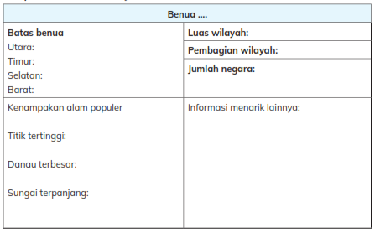
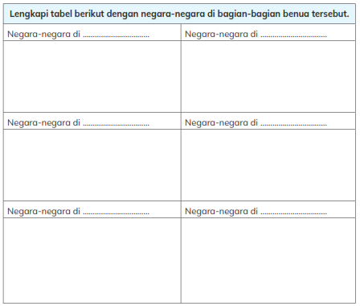
Lampiran 3.7: Informasi 11 Kenampakan Alam dan Lembar Kerja
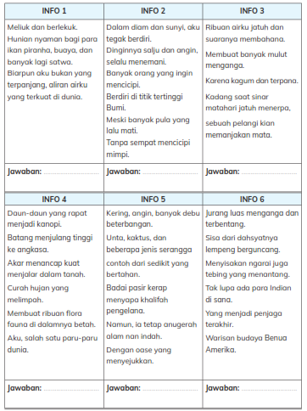
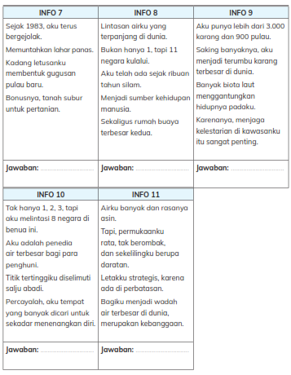
Lampiran 3.8: Lembar Kerja
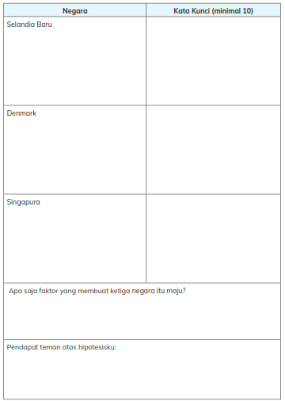
Bahan Bacaan Peserta Didik :
- Guru dan peserta didik dapat mencari berbagai informasi tentang materi Enam Benua di Dunia dari berbagai media atau website resmi di bawah naungan Kementerian pendidikan, kebudayaan, riset dan teknologi
- Buku Panduan Guru dan siswa Ilmu Pengetahuan Alam dan sosial kelas VI SD: Kemendikbudristek 2022

Glosarium
pelesir : jalan-jalan
geografis : hal yang menyangkut ilmu tentang permukaan Bumi, iklim, penduduk
teritorial: bagian wilayah (daerah hukum) suatu negara

Daftar Pustaka:
AA Prasetya. 2019. Benua dan Samudera. Sleman: Sentra Edukasi Media.
Abdullah, H. 2017. Asia dan Benua-Benua Lain di Dunia.Yogyakarta: Istana Media.
Anggari, St. Angi et al. 2018. Globalisasi Buku Tematik Terpadu Kurikulum 2013. Jakarta: Kemdikbud
Antika, Onny Budi. S.Pd dan Ira Purwaningsih, S.Pd. 2020. Ilmu Pengetahuan Sosial Modul Tema 12: Dunia dalam Genggamanku. Jakarta: Kemdikbud
Childcraft International. 1986. The How and Why Library: World and Space. Widyatmaka, S. Jakarta: PT Tira Pustaka.
Gelman, Rochel, Kimberly Brenneman. 2004. Science Learning Pathways for Young Children. Early Childhood Research Quarterly. 19: 150–158.
Hwa, Kwa Siew, et.al. 2010. My Pals Are Here! Science Student’s Book. Level 5. Malaysia: Marshall Cavendish Education.
Karitas, Diana. 2017. Buku Tematik Terpadu Kurikulum 2013: Ekosistem. Jakarta: Kementerian Pendidikan dan Kebudayaan.
Kementerian Pendidikan dan Kebudayaan. 2017. Sejarah Indonesia untuk SMA/MA/SMK/MAK Kelas XI
Semester 1. Jakarta: Kementerian Pendidikan dan Kebudayaan Republik Indonesia.
Kementerian Pendidikan dan Kebudayaan. 2018. Hebatnya Pahlawan Zaman Old: Ilmu Pengetahuan Sosial
(IPS) Paket A Setara SD/MI Kelas V. Jakarta: Kementerian Pendidikan dan Kebudayaan Republik Indonesia.
Kementerian Pendidikan dan Kebudayaan. 2018. Persatuan dalam Perbedaan: Buku Tematik Terpadu Kurikulum
2013 Tema 2. Jakarta: Kementerian Pendidikan dan Kebudayaan Republik Indonesia.
Kingfisher. 2012. The Grolier World Atlas. London: Macmillan Publishers.
Leng, Ho Peck. 2017. Marshall Cavendish Activity book Stage 5. Singapore: Marshall Cavendish Education.
Leng, Ho Peck. 2017. Marshall Cavendish Pupil’s Book. Stage 5. Singapore: Marshall Cavendish Education.
Loxley, Peter, Lyn Dawes, Linda Nicholls, dan Babd Dore. 2010. Teaching Primary Science. Pearson Education
Limited
Marshall Cavendish Education. 2010. My Pals are Here! Science 4B Teacher’s Guide. Singapore: Marshall
Cavendish Education.
Marshall Cavendish Education.2010. My Pals are Here! Science 6B Teacher’s Guide. Singapore: Marshall
Cavendish Education.
Mutamakin, Mujahidum. 2018. Analisis Sistem Penanggalan Kalender Caka Bali dalam Perspektif Astronomi.
Skripsi. Tidak diterbitkan. Semarang: Fakultas Syariah dan Hukum. Universitas Islam Negeri Walisongo.
Pearson Education Indonesia. 2004. New Longman Science 6. Hongkong: Longman Hong Kong Education
Pekik Nursasongko, M. Rofi’i. 2014. Ensiklopedia Geografi Benua dan Negara. Klaten: Cempaka Putih.
Surtiretna, Nina, dkk. 2013. Mengenal Sistem Saraf. Bandung: Bandung: Pustaka Jaya.
Tim BKG. 2017. Buku IPS terpadu kelas 6 SD Kurikulum 2013. Jakarta: Penerbit Erlangga.
Widiastuti, Yuni. 2015. [Tesis]. Program Pelatihan Pembelajaran Sains untuk Meningkatkan Kemampuan Guru
dalam Mengajarkan Berpikir Kritis Siswa TK B. Depok: Fakultas Psikologi, Program Studi Ilmu Psikologi,
Peminatan Terapan Psikologi, Psikologi Anak Usia Dini, Universitas Indonesia.
Widodo, Heri. 2010. Sistem Saraf Manusia. Semarang: CV. Ghyyas Putra.
Lampiran 3.1: Peta Dunia
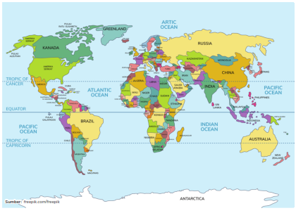

Lampiran 3.2 : Peta setiap Benua (Asia, Amerika, Afrika, Antartika, Eropa, Australia)
Benua Asia
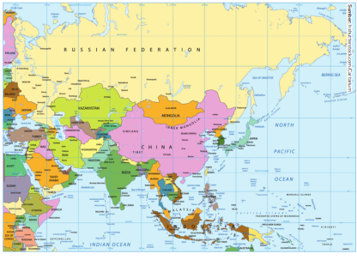
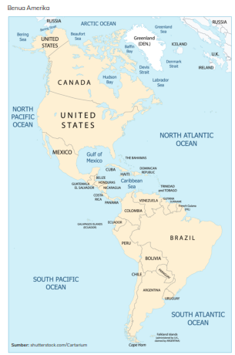
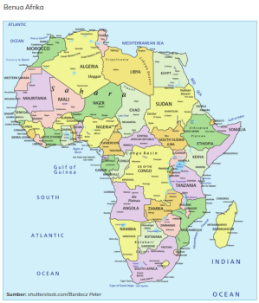
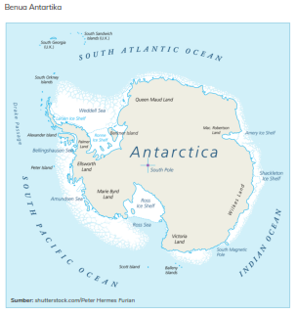
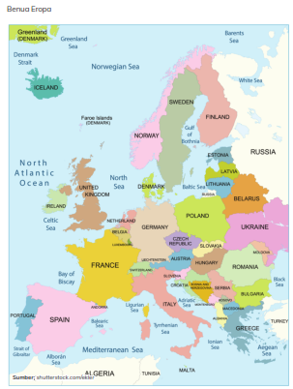
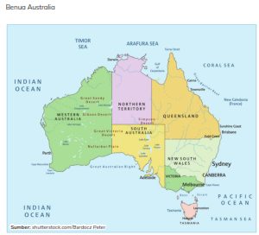
Lampiran 3.4: Gambar 5 Negara
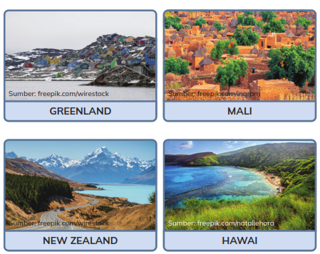
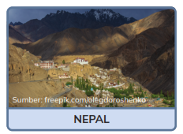

Lampiran 3.5: Informasi 5 Negara dan Lembar Kerja
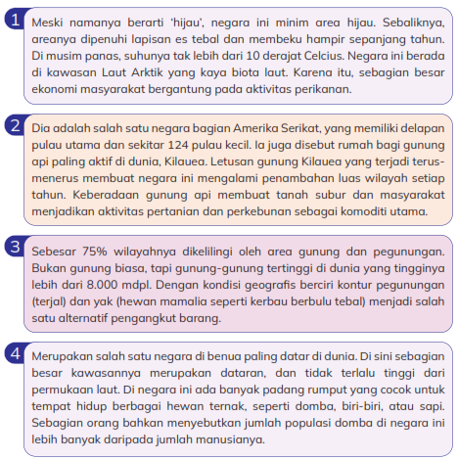
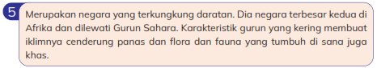
Pilihan nama negara : MALI ; NEPAL ; SELANDIA BARU ; GREENLAND ; HAWAII
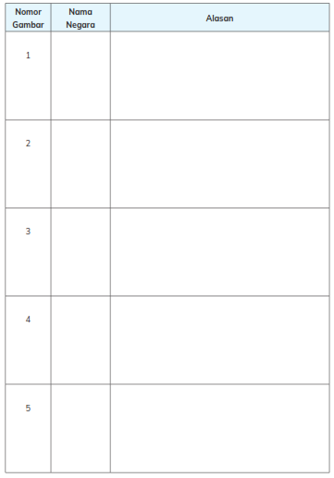

Lampiran 3.6: Foto 11 Kenampakan Alam
